中國青年救國團台北市團務指導委員會主辦「北市青年第十九屆金筆獎創作比賽」本校獲獎學生頒獎101.05.30.
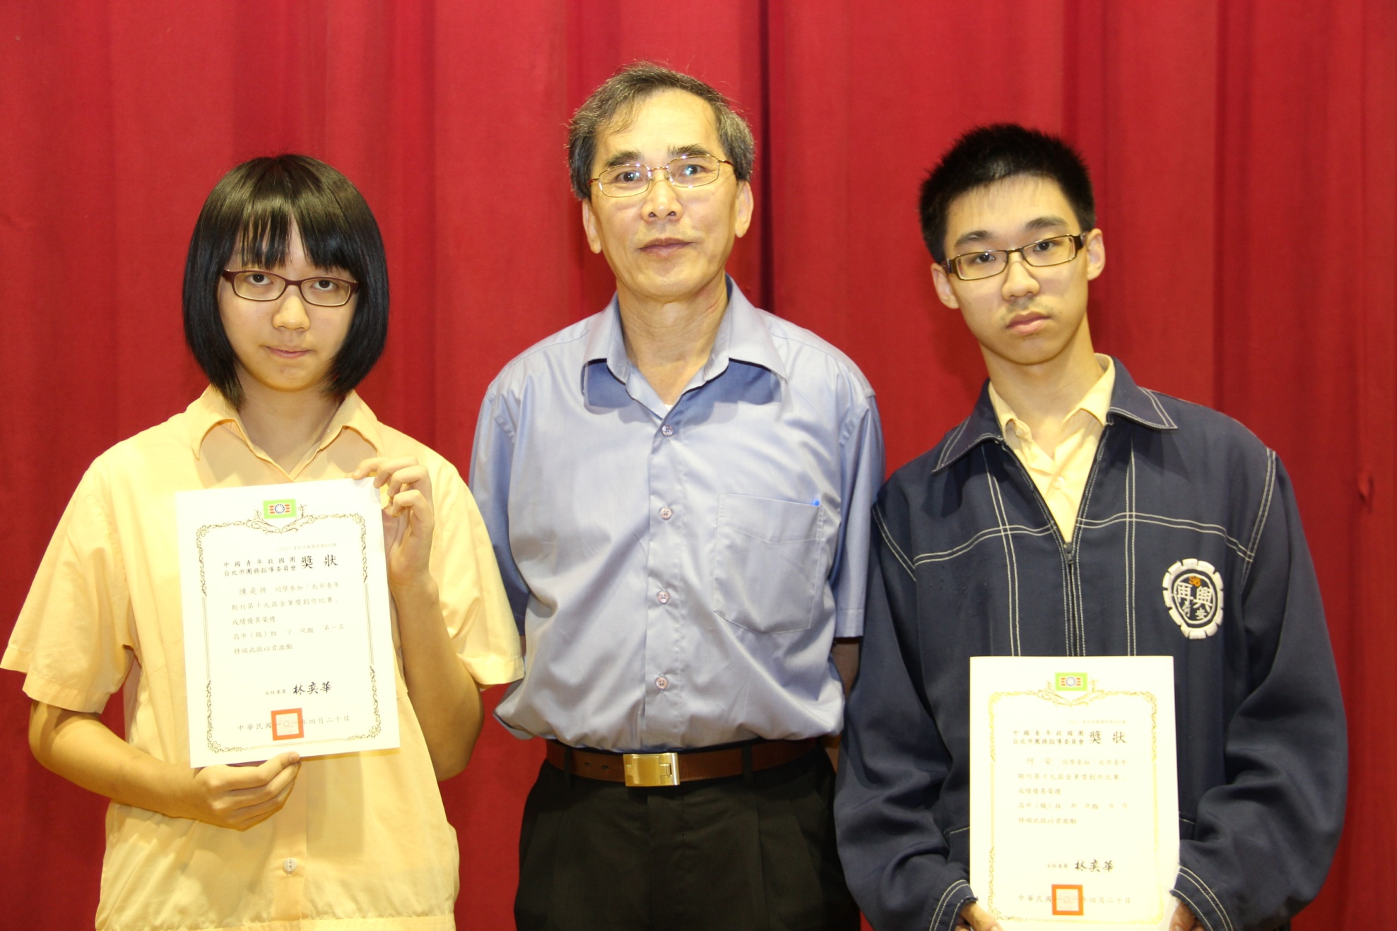
說明：高二勇班陳是祈榮獲高中職組小說類第一名、高三誠班何安榮獲高中職組新詩類佳作

